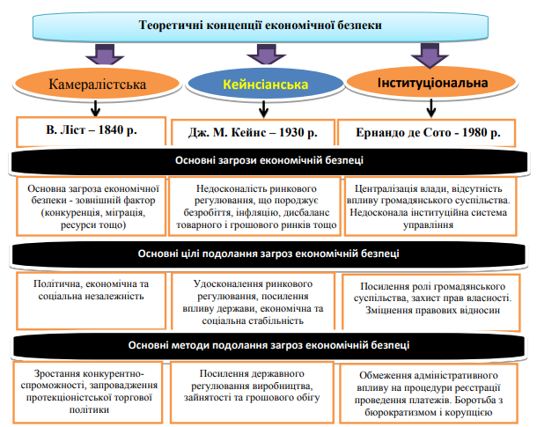

**Концепції національної економічної безпеки**

|  |  |  |  |
| --- | --- | --- | --- |
| **Період** | **Ідеолог** | **Цільові пріоритети** | **Засоби** |
| **Камералізм** | | | |
| Середина XIX ст. | Ф. Ліст | захист національних економічних інтересів держави | формування механізмів протидії зовнішньоекономічним загрозам та посилення конкурентних позицій держави на міжнародній арені |
| **Кейнсіанство** | | | |
| 30-ті роки ХХ ст. | Дж. М.  Кейнс | соціально-економічну стабільність і гарантувати високі стандарти якості життя населення | використання механізмів та інструментів державного регулювання економікою |
| **Інституціоналізм** | | | |
| Друга половина ХХ ст. | Е. де Сото | самодостатність ринкових відносин та недоцільність їх регулювання з боку держави | формування адекватного інституційного середовища забезпечення економічної безпеки, встановлення «єдиних правил гри» для суб’єктів економічних відносин на всіх ієрархічних рівнях |